Выявленный брошенный автотранспорт в ноября 2024 года
08.11.2024
В соответствии с постановлением Правительства Москвы от 23 сентября 2014г. №569-ПП «О Порядке выявления, перемещения, временного хранения и утилизации брошенных, в том числе разукомплектованных, транспортных средств в городе Москве» на территории района Братеево проводятся мероприятия по выявлению и перемещению брошенных, в том числе разукомплектованных, транспортных средств (БРТС).
Братеевская улица, д.24, корп.1, Ауди, цвет синий, ГРЗ О882ЕУ777

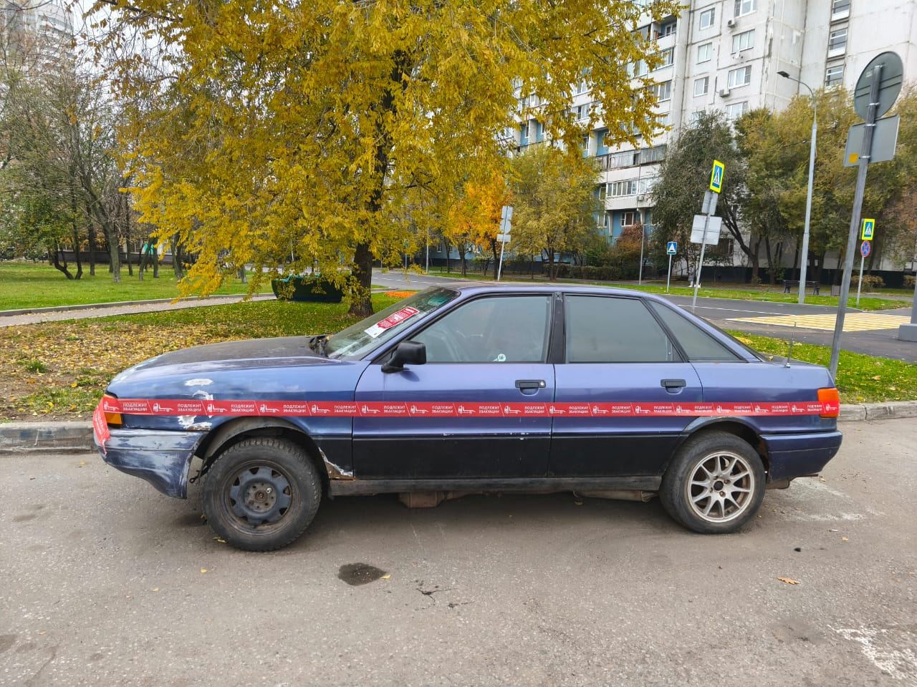

Адрес страницы: http://brateevo.mos.ru/housing-and-communal-services/detail/12652678.html
Управа района Братеево города Москвы

